ERİK PASI
Tranzschelia pruni-spinosae (Pers.) Dietel

TANIMI VE YAŞAYIŞI
Hastalık etmeni olan Tranzschelia pruni-spinosae kışı enfekteli yapraklar ya da genç sürgünlerde teliospor ya da uygun koşullarda üredospor halinde geçirir. Ayrı- ca etrafta yabani erik ve badem varsa alternatif konukçu olarak bunlarda da telio- spor enfeksiyonu görülebilir. Ayrıca Anemon spp. (dağ lalesi) ve Eranthis hyema- lis (kış boynuzotu) gibi bitkilerde alternatif konukçular arasında yer almaktadır.

Etmenin ülkemizde de eriklerde bir varyetesi daha saptanmıştır (Tranzschelia pruni-spinosa (Pers.) Dietel var. discolor (Fuckel)). Etmenlerin ayrımı teliospor morfolojilerinden yapılmakta olup teliosporlar iki hücreli ve daha koyu renkli, üredosporlar ise tek hücreli ve açık renklidir.

Primer enfeksiyonlar ilkbahar sonlarında çoğunlukla yere düşen yapraklarda kışlayan üredosporlar tarafından yapılır. Ancak kışı soğuk geçen bölgelerde teliosporlardan oluşan bazidiosporlarda primer enfeksiyonlarda söz konusu olabilmektedir. Uredosporlar geniş bir sıcaklık aralığında çimlenebilirler (8-38°C; opt.13-26°C) ve rüzgârla kolayca yayılabilirler.

BELİRTİLERİ, EKONOMİK ÖNEMİ VE YAYILIŞI
Hastalığın ilk belirtileri mayıs-haziran aylarında üredospor enfeksiyonu sonucu yaprağın üst yüzeyinde parlak sarı renkli klorotik lekeler şeklinde görülür. Daha sonra yaprağın alt yüzeyinde bu lekelerin altında turuncu renkli püstüller görülür

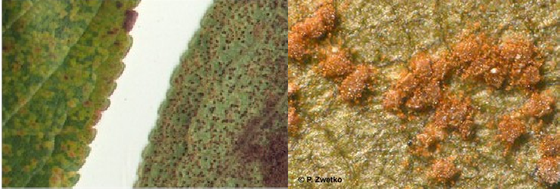
ve burada yeni üredosporlar oluşarak sekonder enfeksiyonları gerçekleştirir. Yaz sonuna doğru ise püstüller koyulaşır ve üredosporlar teliospor halini alır (Şekil 18).

a b
Şekil 18. Erik pasının yapraktaki belirtileri(a) ve yaprak altında meydana gelen püstüller(b).
Hastalık genellikle şiddetli zarar oluşturmamaktadır. Ancak mayıs ve haziran ayları yağışlı geçerse yaprak, sürgün ve meyve enfeksiyonları görülebileceği için zarar şiddeti artabilmektedir. Yaprak enfeksiyonlarının şiddetli olduğu durumlarda yapraklarda dökülmeler ve gövde de zamklanma da görülebilmekte ve zarar daha da artmaktadır.
Bu hastalık erik yetiştiriciliği yapılan her yerde görülmektedir. Epidemi yaptığı durumlarda verim kaybının %33’e kadar ulaştığı belirlenmiştir.

KONUKÇULARI
Etmenin konukçuları, başta kültür ve yabani erik ile badem türleri olmak üzere tüm
Prunus türleridir.

MÜCADELESİ
  - Kültürel Önlemler
Hastalığın kontrolünde, bir önceki sezondan kalan ve primer enfeksiyon kaynağı olan yaprakların toplanıp yakılması oldukça önemlidir. Ayrıca hastalık belirtisi görülen sürgün ve meyveler ile budama artıkları da mutlaka toplanıp yakılmalı ve etrafta konukçu olabilecek yabani bitkiler varsa bunlar da uzaklaştırılıp imha edilmelidir.

Kimyasal Mücadele
Hastalık görüldüğünde veya bir önceki yıl zarar oluşturduğu durumlarda kimyasal mücadele yapılır.

İlaçlama zamanı
Hastalığın ilk belirtileri görülünce birinci ilaçlama yapılmalıdır. İklim koşuları hastalık çıkış için uygun olması durumunda kullanılan ilacın etki süresi dikkate alınarak ikinci ve diğer ilaçlamalar yapılmalıdır.

Kullanılacak bitki koruma ürünleri ve dozları
Bakanlık tarafından yayınlanan “Bitki Koruma Ürünleri” kitabında tavsiye edilen bitki koruma ürünleri ve dozları kullanılır.

Kullanılacak alet ve makineler
İlaçlamada ilaçlanacak alan dikkate alınarak bahçe pülverizatörü kullanılmalıdır.

İlaçlama tekniği
İlaçlamalarda ağacın tüm aksamının ilaçlanmasına dikkat edilmelidir.

